Сценарий экспортных шагов и использующий его сценарий доступны по ссылке по ссылке <https://github.com/Voronin-DI/DemoMA83-QAB/tree/main/Module02>

Каталог с экспортными шагами подключен в библиотеку VA

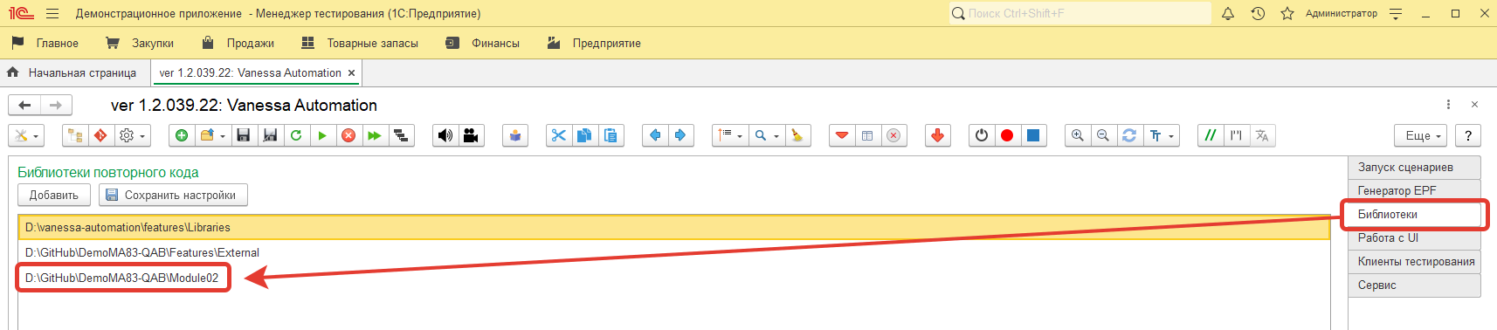

Шаги редактором VA подбираются из библиотеки без проблем

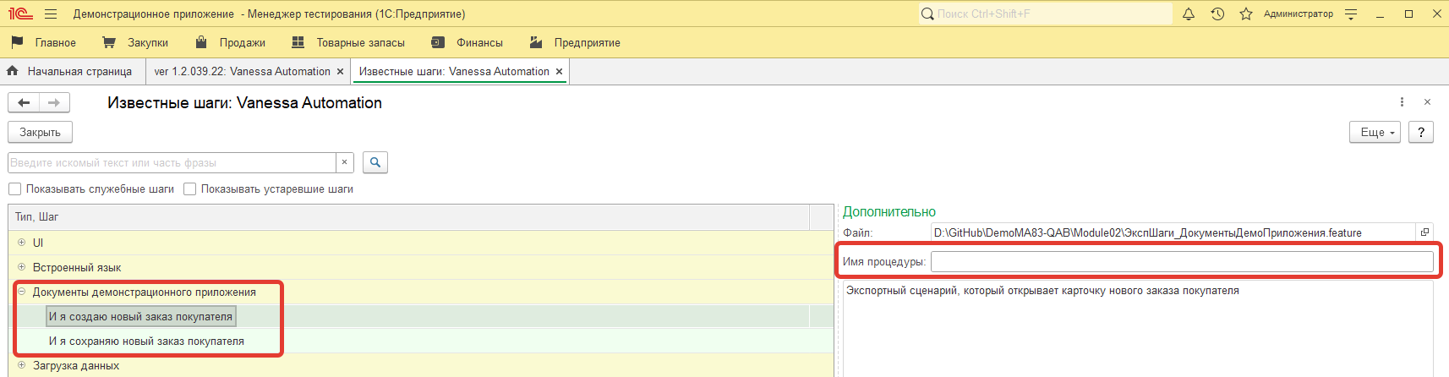

При использовании шага в тексте сценария он не подчеркивается как ошибка, но VA сообщает о проблемном шаге

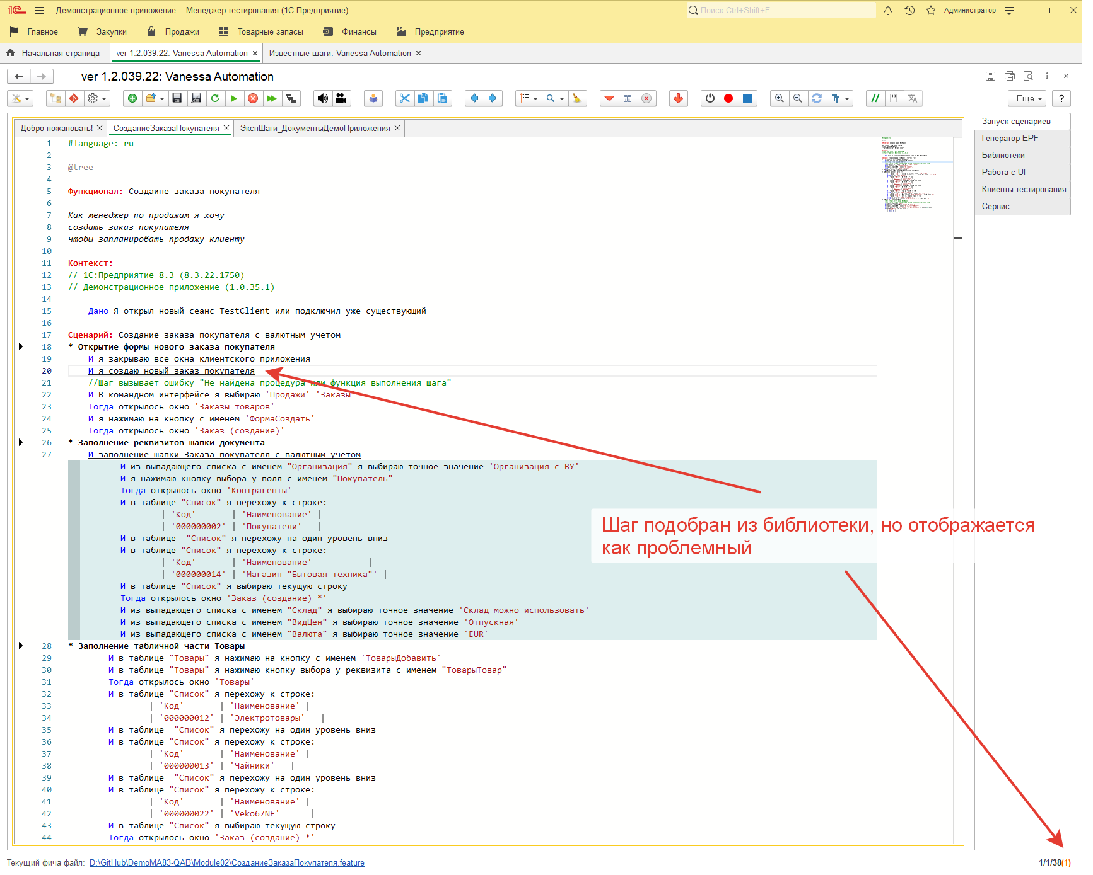

При попытке выполнить шаг возникает ошибка

